Communication Activity 1

Objective :
Use a Word Processor to create a document which explains
- the context
- the history
- the rules
of a popular game.
The result will be used to create a web-site and a helpfile window.

Practical work
- Start HelpNDoc
- Change the language in English if necessary (Fichier/option/langage de l’application/Anglais)
- Choose a game (Jankenpon, Awele, tic tac toe or Millgame)
- Create a New project and fill in the Table of contents in the setup windows
- Translate the chosen text in English and write it in the right chapter (HelpNDoc left side Tree)
- Format the styles as you want. Don’t forget our advice !!!
- Format the text
- Add the pictures
Don’t forget to save your file often.

Jankenpon or janken
Ce jeu est joué dans le monde entier mais trouve son origine en Asie. En France il est appelé Pierre-Feuille-ciseau.
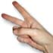
Histoire
Jan-ken-pon ( じゃんけんぽん), appelé parfois de façon plus courte janken (じゃんけん), est un des jeux les plus populaires et le plus connu des jeux qui n’utilisent que les mains/poings. Il a été inventé lors du 19e siècle et a acquis une popularité à travers le monde tout au long du 20e siècle.
Les historiens pensent que Janken a été inventé au 19e siècle comme les sources papier de l’époque en témoignent. Tout comme le jeu de Go et le mahjong, Ce jeu fut inventé en Chine. Il n’y a aucune trace de pierre-feuille-ciseaux en Occident avant qu’il n’y ait de contacts directs avec l’Asie. Les auteurs occidentaux de la fin du XIXe siècle l’ont seulement mentionné comme un jeu asiatique.
‘janken’ est une forme de main qui représente lorsqu’on ferme le poing: une pierre; lorsqu’on tend la paume: un papier; et lorsqu’on tend seulement les deux premiers doigts (index + majeur):les ciseaux.
En France et aux états_unis, en particulier, ce jeu est aussi appelé Rochambeau en l’honneur de Jean-Baptiste Donatien de Vimeur, comte de Rochambeau, un héro français de la révolution américaine. Rochambeau était présent à New York lorsque le général Cornwallis se rendit à Georges Washington. On dit que Washington, Cornwallis et Rochambeau ont joué au Jankenpon pour décider qui serait le dernier à partir de la tente de Cornwallis après l’échange de formalités.

Règles
Normalement, mais pas toujours, le jeu commence lorsque les deux joueurs chantent « Saisho wa gū! », « On commence par la pierre! ») pendant qu’ils secouent leur poing dans un mouvement de pompe pour se synchroniser.
L’échange est gagné selon les régles suivantes:
1. Les ciseaux coupent le papier
2. Le papier recouvre la pierre
3. La pierre casse les ciseaux
Les égalités sont départagées en recommencant plusieurs fois jusqu’à ce qu’il y ait un vainqueur.

Awele
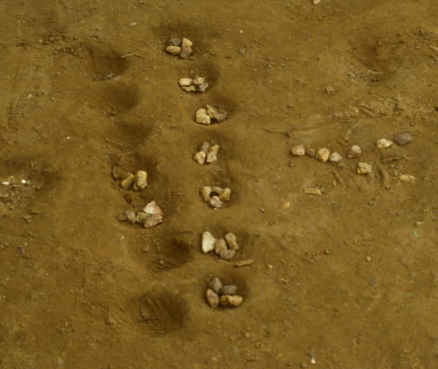
L´Awalé est un jeu de réflexion et de stratégie de la famille des jeux appelés Mancala.
Histoire
Il est pratiqués régulièrement aux pays de l´Afrique, au Moyen-Orient, certains pays plus orientaux de l´Asie et au Caribe. Il paraît que ses origines se remontent jusqu´à l´ancien Égypte, vers les siècles X à XV av J.C. Déjà dans notre ère, l´Islam les emporta avec soi vers d´autres régions plus orientales de l´Asie.
L’awele est appelé aussi parfois le Wari, l’awari ou l’ Owaré (il reçoit aussi beaucoup d´autres noms, mais ceux-là sont vraisemblablement les plus connus). L´Awalé est originaire du nord du Golfe de Guinée (Cote d’Ivoire, Togo, Bénin).
Description et but du jeu
L´Awalé oppose deux personnes qui se situent aux deux côtés d´un tableau formé de deux rangées de six trous chacune. Chacune des rangées constitue le champ ou terrain du joueur situé plus proche. On emploie aussi pour jouer 48 graines (ou cailloux, perles, coquillages, etc…)
Les graines sont les pièces avec les quelles jouent les deux adversaires, mais elles n´ont pas dédiées spécifiquement à un joueur. Un joueur ne peut déplacer que les graînes de son champ ; celles qui sont dans les six trous face à lui.
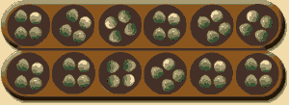
Le but du jeu est d’essayer de s´emparer de plus de graines que son adversaire. Par conséquent, le joueur qui aura plus de la moitié des graines aura gagné. (25 ou plus)
Règles du jeu
On commence la partie avec les 48 graines distribuées dans les 12 trous (4 dans chacun d´eux).
Les mouvements se réalisent à tour de rôle. À son tour chaque joueur doit choisir un des trous de son champ et doit semer les graines qui s’y trouvent. On entend par semer le fait de distribuer des graines dans les autres trous du plateau (les propres et ceux de l´adversaire), une à une, au sens contraire des aiguilles d´une montre et en commençant par le trou situé à droite.
Si le nombre de graines est tel que l’on peut faire un tour complet,, on ne posera pas de graine dans le trou d´origine ; à la fin d´un mouvement le trou d´origine des graines doit toujours terminer vide.
Si un joueur, après avoir semé ses graines, laisse la dernière dans un trou du champ adversaire qui ait deux ou trois graines (cette dernière y inclue), il prendra toutes les graines qui s’y trouvent et les sortira du jeu. Il s’agira de son gain.
Si les trous qui précèdent directement et qui sont dans le champ adverse ont aussi deux ou trois graines, le joueur gagnera également celles-ci.

Tic tac toe
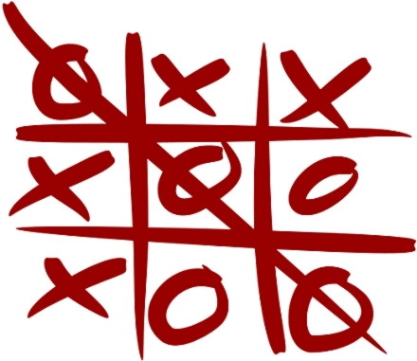
But du jeu
Le Tic-tac-toe est un jeu de réflexion se pratiquant à deux joueurs au tour par tour et dont le but est de créer le premier un alignement. Le jeu se joue généralement avec papier et crayon.

Règles du jeu
On distingue en fait deux jeux très proches appelés tous deux « morpion » :
- Le premier type de morpion, également appelé Tic-Tac-Toe se joue sur une grille carrée de 3x3 cases.
Deux joueurs s’affrontent.
Ils doivent remplir chacun à leur tour une case de la grille avec le symbole qui leur est attribué : O ou X.
Le gagnant est celui qui arrive à aligner trois symboles identiques, horizontalement, verticalement ou en diagonale.
En raison du nombre de combinaisons limité, l’analyse complète du jeu est facile à réaliser : si les 2 joueurs jouent chacun de manière optimale, la partie doit toujours se terminer par un match nul.
- Le deuxième type de morpion se joue sur une grille libre (sans limites... enfin, juste la taille de la feuille de papier !).
Les joueurs inscrivent tour à tour leur symbole X ou O sur la grille.
Le premier qui parvient à aligner cinq de ses symboles, horizontalement, verticalement ou en diagonale, gagne la partie.
Le morpion libre donne un avantage assez important à celui qui commence.
Des formes évoluées existent, comme le Gomoku ou le Pente, qui ajoutent à la notion d’alignement une notion de prise.
Le Renju prévoit des handicaps pour le joueur qui commence, ce qui permet d’équilibrer les chances des deux joueurs.

Jeu du moulin
Le jeu du moulin est un jeu de société traditionnel en Europe. Aussi appelé jeu du charret, certains lui donnent le nom médiéval de jeu de mérelles, voire de marelle.
Histoire
Les historiens pensent que ce jeu trouve son origine dans la Rome antique.
Le jeu du moulin est répandu à travers le monde, où il est connu sous divers noms : jeu des mérelles (ou marelles), Mühle en Allemagne, Nine Men's Morris en Grande-Bretagne et aux États-Unis.
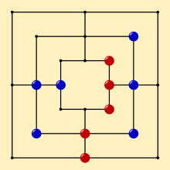
Règles du jeu
Le jeu se compose de
- Un tablier formé de trois carrés imbriqués offrant vingt-quatre intersections
- neuf pions blancs
- neuf pions noirs

Le jeu se déroule en deux temps : la pose puis le mouvement.
La pose
tant qu'il en possède encore, chaque joueur place à tour de rôle un pion sur une intersection libre.
Le mouvement
lorsqu'il n'a plus de pion à poser, chaque joueur fait glisser l'un de ses pions vers une intersection voisine libre en suivant un chemin prévu.
À tout moment du jeu, celui qui réalise un moulin, c'est-à-dire l'alignement de trois de ses pions, peut capturer un pion adverse quelconque parmi ceux n'appartenant pas à un moulin.
Le jeu s'achève quand un joueur n'a plus que deux pions ou ne peut plus jouer, il est alors le perdant. Une règle optionnelle donne une seconde chance à celui qui ne possède plus que trois pions : il peut alors se déplacer en sautant où il veut.
Le « double moulin »
Dans la configuration ci-dessus, la position des rouges est très avantageuse. On y observe la situation du « double moulin » puisque l'ouverture par le bas du moulin de droite forme aussitôt un autre moulin, mouvement qui peut se répéter et offre à chaque fois un pion bleu aux rouges.
Les pions bleus de gauche auraient besoin de deux temps pour constituer un moulin : monter l'un puis glisser un autre à sa place. Certes, les pions bleus de droite sont intouchables car alignés, mais, au moindre mouvement de ce côté, le moulin sera détruit.

